Bild 1:  Lossa stolen  Dra stolen längst fram.  Ta bort dom två M10 torksskruvarna bak som håller stolen.  Dra stolen längst bak.  Ta bort dom två M10 torksskruvarna fram som håller stolen.  Lyft upp stolen och skär upp det vänstra hålet i mattan till ca 40 mm brett och 55 mm långt, det högra hålet i mattan till  ca 40 mm brett och 65 mm långt. | 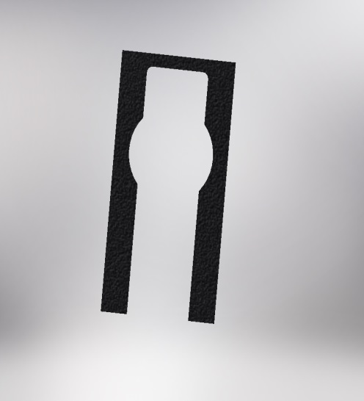

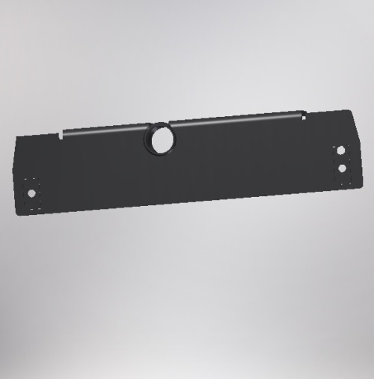 | 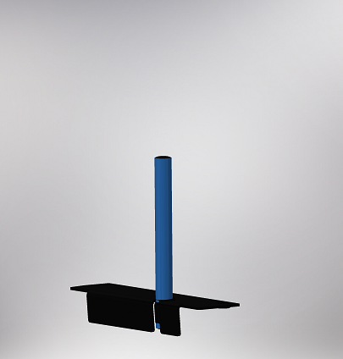
Bild 2:  Montering av Postbordets golvfäste  Lyft upp stolen i framkant och skjut under Postbordets golvfäste på plats.  Skruva tillbaka alla M10 torksskruvarna och drag dom med moment 81 N/m. | Bild 3:  Trä i pelaren och spänn fast med låsspaken.

  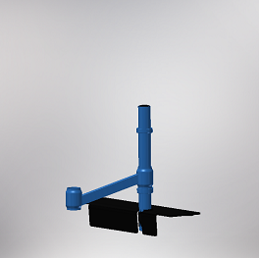 | 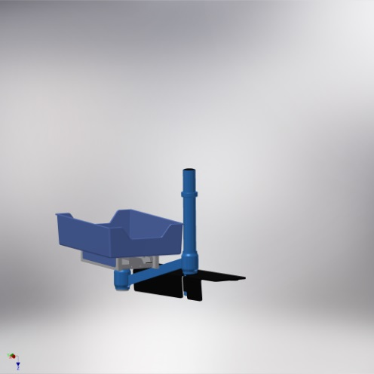
Bild 4:  Trä ställringen med tappen uppåt över pelaren till cirka 80 mm. Lås fast med låsskruven enligt pil F. | Bild 5:  Trä i C5-påfyllningslådan i enkelarmens andra låshylsa och lås fast med låsspaken.

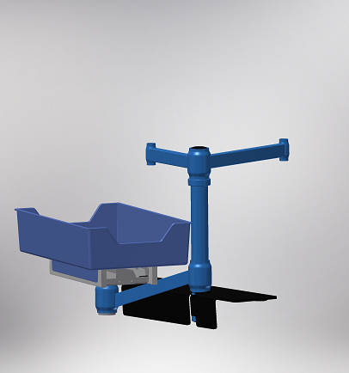 | 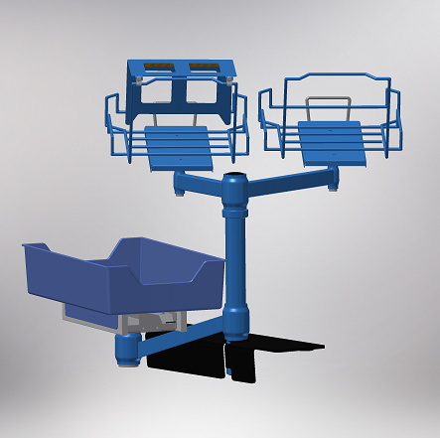
Bild 6:  Trä den dubbla armen med den korta armen till vänster (bilens körriktning) över pelaren och lås fast med låsspaken. | Bild 7:  Trä i dom justerbara lådhållarna i den dubbla armens låshylsor och lås fast med låsspakarna.

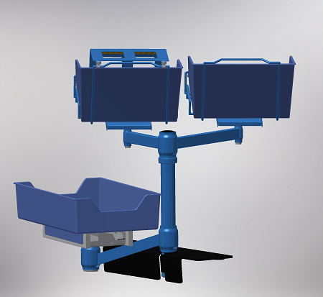 |  | 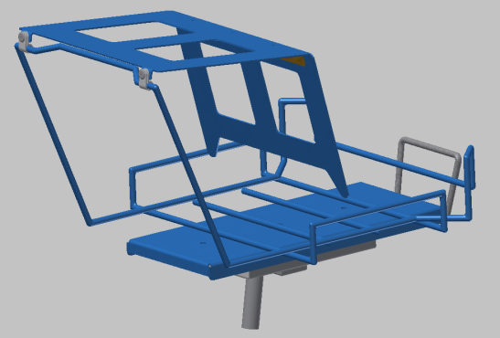
Bild 8:  Haka i en blå plastlåda med den låga kanten först. Tryck ner bakkanten så den snäpps fast av bygeln. |  | Bild 9:  Trä över plastklammorna på den justerbara lådhållarens bakre övre ståltråd, enligt bild10.
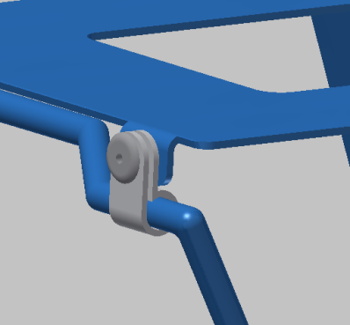 | 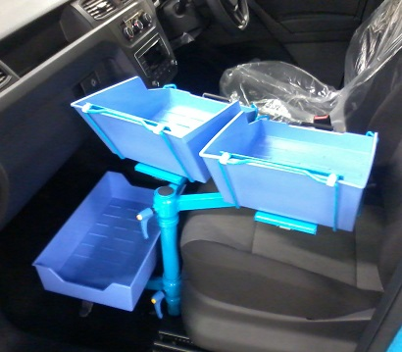
Bild 10:  Håll påskjutaren under klammorna.  Tryck igenom blindniten (4x8) från plastklamman, enligt bilden. | Bild 11:  Montera den andra påskjutaren vi behov.
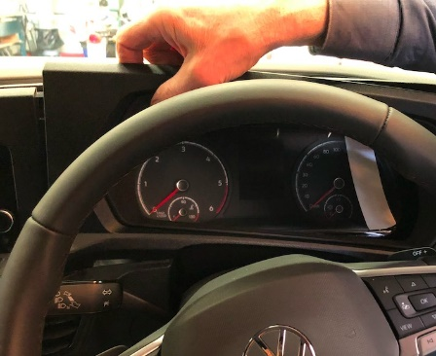 | 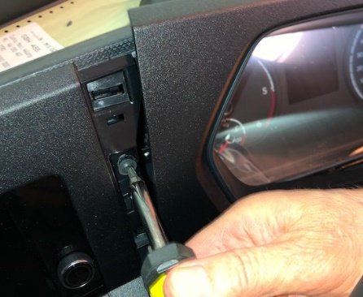
Bild 12:  Knäpp loss ramen runt hastighetsmätaren. | Bild 13:  Dra ramen åt höger och lossa skruven.

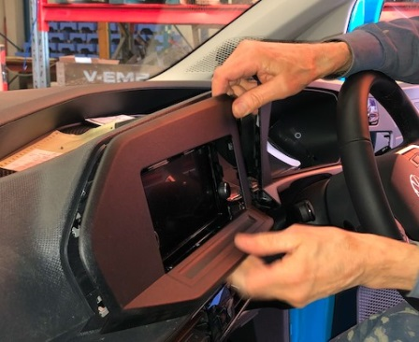 | 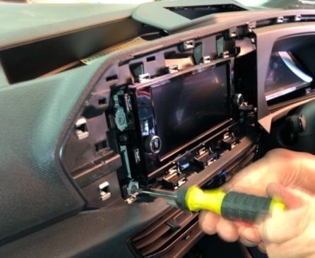
Bild 14:  Knäpp loss ramen runt radion och dra ramen åt höger och lyft. | Bild 15:  Lossa dom fyra skruvarna.

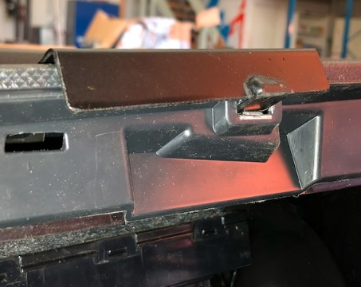 | 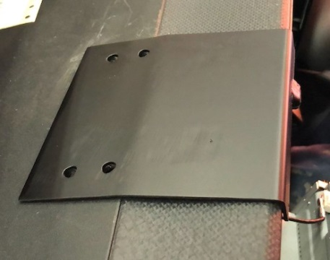
Bild 16:  Lägg borrmallens tapp i ramfästet enligt bilden. | Bild 17:  Borra fyra 6 mm hål enligt mallen.
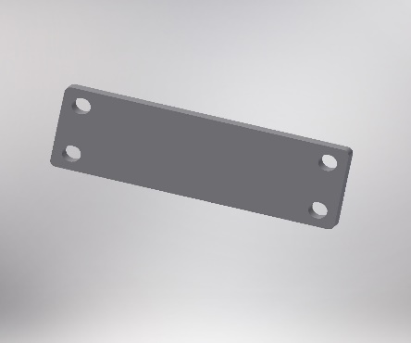 | 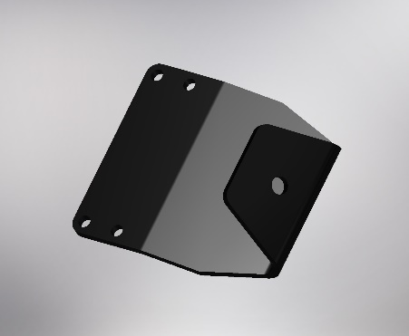
Bild 18:  Stick in handen och lägg stödbrickan under borrhålen i panelen. | Bild 19:  Lägg panelfästet på borrhålen och sätt i dom fyra insexskruvarna M5 x 20 och M5 kragmuttern under och dra åt.

Panelfäste med C5 kuverthållare.

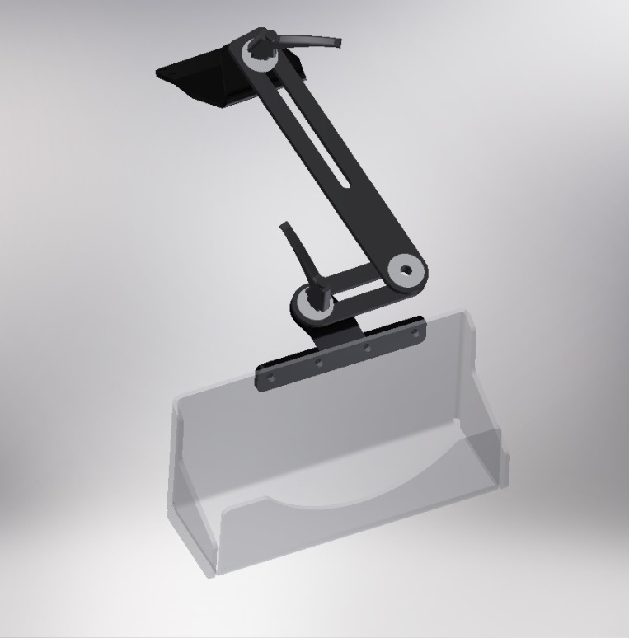 | Bild 12:  - Trä en Planricka 28x9x2 på låsvredet, trä låsvredet genom skenans långhål och trä på en bricka, skruva fast låsvredet med skenan i panelfästet.  - Fäst den lilla skenan på samma sätt i skenans runda hål, använd vingskruven och muttern.  - Fäst kuverthållaren på samma sätt i den lilla skenans hål, enligt bilden.
Monteringssats, bord
4 Kabelklamma, 55-026-20
4 Poppnit 4x8
1 Ställring
2 M8 stoppskruv, 6mm
1 Insexnyckel, 4mm
5 Låsspak blå/gul WN514 52-M8x13mm
1 Låsspak svart WN514 52-M8x15mm

Monteringssats, kuverthållare
2 Låsspak svart WN514 52-M8x20mm
6 Planricka 28x9x2
1 Stödbricka med fyra hål
4 M5 kragmutter
4 Insexskruv M5x20.
1 Vingmutter M8
1 Vingskruv M8x20
1 C5 liten skena

Bord
1 Pelare, 42cm
1 Golvfäste
1 Övre arm, 69°
2 Justerbara lådhållare
1 Undre arm
1 Påfyllningslåda, C5
2 Plastlåda
2 Påskjutare
1 Monteringssats, bord
1 C5 kuverthållare
1 C5 panelfäste
1 C5-skena
1 Monteringssats, kuverthållare

